ÖZGEÇMİŞ:
FOTOĞRAF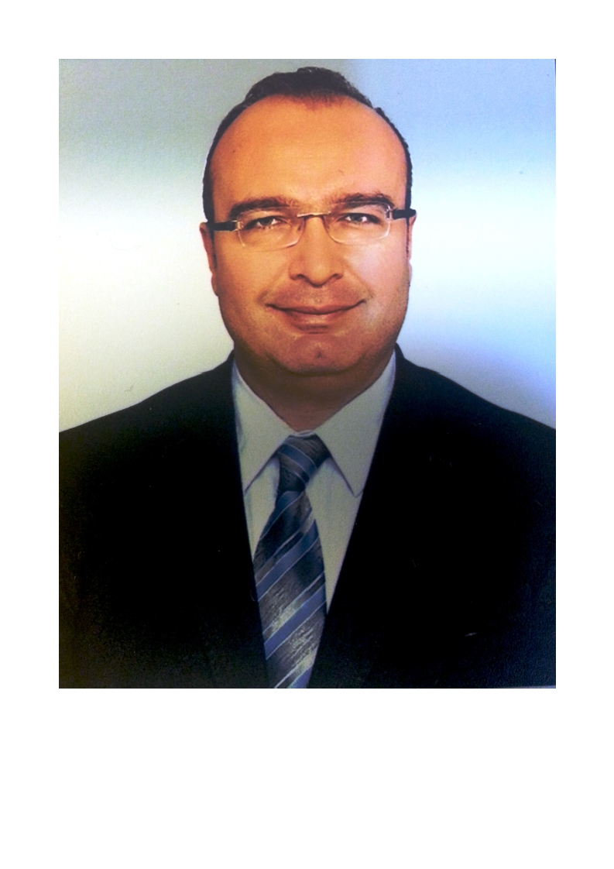
Adı Soyadı : Prof. Dr. Barış Saylam
Branşı : Genel Cerrahi
Yabancı Diller: İngilizce ( İleri Derece)
İletişim Adresi: mdbsaylam@yahoo.com
Klinik: Genel Cerrahi Kliniği, Meme – Tiroid - Endokrin
Cerrahisi Bölümü Eğitim Görevlisi

İletişim: MH6 Onkoloji Hastanesi Zemin Kat. Meme Tiroid Endokrin Cerrahisi Poliklinikleri

Tıbbi İlgi ve Uzmanlık Alanları:
Tiroid Cerrahisi, Paratiroid Cerrahisi, Meme Cerrahisi.

Eğitimi:
1991 – 1998 : Ankara Üniversitesi Tıp Fakültesi (Tıp Doktoru) .
1999 - 2004 : Sağlık Bakanlığı Ankara Numune Eğitim ve Araştırma Hastanesi
Genel Cerrahi Kliniği (Uzmanlık Eğitimi).

Çalışılan Kurumlar:
- Sağlık Bakanlığı Ankara Numune Eğitim ve Araştırma Hastanesi Meme – Tiroid –Endokrin Cerrahisi Bölümü
- Amerika Birleşik Devletleri, Teksas Üniversitesi MD Anderson Kanser Merkezi, Cerrahi Onkoloji Kliniği
- Sağlık Bakanlığı Ankara Şehir Hastanesi Genel Cerrahi Kliniği Meme – Tiroid –Endokrin Cerrahisi Bölümü.

CURRİCULUM VİTAE:

Name, Surname : Barış SAYLAM, M.D. Professor of Surgery

Speciality : General Surgery

Foreign Language : English ( Advanced Degree )

E- Mail : mdbsaylam@yahoo.com

Clinic : General Surgery Clinic, Division of Breast - Thyroid- Endocrine Surgery.
Location: MH6 Oncology Hospital Entrance Floor. Breast - Thyroid- Endocrine Surgery.
Special İnterests : Thyroid Surgery, Parathyroid Surgery, Breast Surgery.

Medical Education:
1991 - 1998 :Medical Faculty of Ankara University (Physcian Degree).
1999 -2004 :Ministry of Health, Ankara Numune Education and Research Hospital, Clinic of General Surgery ( Registrar).
Professional Experience:
- Ministry of Health, Ankara Numune Education and Research Hospital, Clinic General Surgery (Junior Registrar, Senior Registrar, Consulted Surgeon, Associate Prof.,).
- The Department of Surgical Oncology at University of Texas MD Anderson Cancer Center. Houston, Texas
- Ministry of Health, Ankara City Hospital, General Surgery Clinic, Division of Breast - Thyroid- Endocrine Surgery (Professor).

